ИСТОРИЯ КОЛЕСА

Кто изобрел колесо?
Без чего, по Вашему мнению, невозможно представить автомобиля. Без двигателя? Верно. Без трансмиссии и подвески? Несомненно. Ну а самое главное без чего его нельзя представить - это без колес. Да, да, да. Раньше даже понятия не имели, что такое колесо. Изобретение простого, на первый взгляд, колеса раньше стало величайшим открытием, которое дало большой толчок в развитии механики и техники.

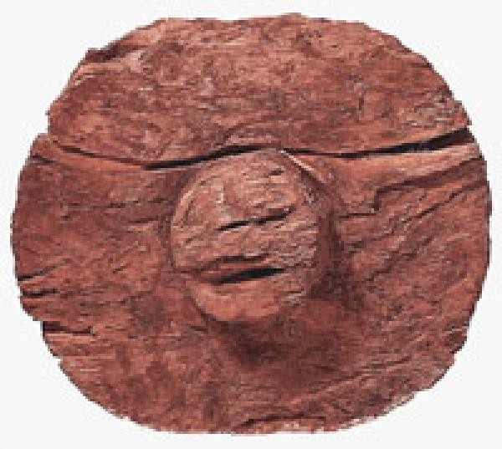
По находкам, датирующимся последней четвертью 5-го тысячелетия до нашей эры, можно судить, что первое колесо изобрели на территории современной Румынии. Чуть позднее они появились на территориях южнорусских степей Германии и Польши. По информации из других источников, именно на Северном Кавказе и Кубани нашли экземпляры, которые старше колес из Месопотамии. Таким образом можно судить что самое первое колесо появилось именно на Западе.
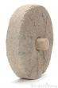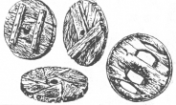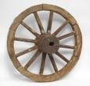

Колесо изобреталось постепенно, его предшественником можно считать деревянный каток, найденный в Месопотамии. Он подкладывался под груз, для того, чтобы его проще было переместить. Первые колеса представляли из себя диск из дерева, насаженный на ось и зафиксированный клином. Что подтверждают изображения повозок, датированные 2700 годом до н.э. и найденные в Междуречье и городе Урук. Уже во 2 тысячелетии конструкция колеса сильно меняется. В Малой Азии появляется колесо с гнутым ободом, спицами и ступицей. Кельты для укрепления колес, используемых на колесницах, стали задействовать металлический обод, который уже в современных автомобилях заменен резиновыми шинами.
Изобретение колеса способствовало развитию ремесленничества. Оно активно применяется в токарном станке, прялке, гончарном круге, мельнице. А так же на мануфактуре, рудниках и ирригационных сооружениях.

